沂源县自然资源局
2021年政府信息公开工作年度报告

按照《中华人民共和国政府信息公开条例》和《国务院办公厅政府信息与政务公开办公室关于中华人民共和国政府信息公开工作年度报告格式的通知》(国办公开办函〔2021〕30号)要求，结合我局政府信息公开工作实际，编制发布本报告。
本报告内容包括总体情况、主动公开政府信息情况、收到和处理政府信息公开申请情况、政府信息公开行政复议、行政诉讼情况、存在的主要问题和改进情况、其他需要报告的事项。本报告中所列数据的统计期限自2021年1月1日起至2021年12月31日止。
一、总体情况
2021年，我局按照《中华人民共和国政府信息公开条例》和沂源县人民政府办公室《关于印发2021年沂源县政务公开工作要点的通知》（源政办字〔2021〕21号）要求，围绕自然资源中心工作，进一步提高政务公开法治化、标准化、规范化水平，充分发挥政务公开在建设服务政府、法治政府、效能政府、廉洁政府等方面的促进作用，为全县经济社会高质量发展作出新贡献。
（一）主动公开情况
2021年，我局共主动公开政府信息1111条，其中，通过政府网站主动公开政府信息196条，微信公众号发布信息85条，政务微博发布信息830条，进一步拓宽了公开渠道。

一是做好了重点领域信息公开。围绕自然资源中心工作，对经济社会发展、规划计划、重点民生、重要决策、土地征收、国有土地使用权出让、矿业权市场、自然灾害信息等方面，定期公开工作进展，自觉接受群众和社会的监督。
二是做好常规性信息公开。对机构职能、职责清单、政策文件、部门会议、财政收支、领导信息、人事任免等常规性工作，根据工作实际及时更新，提高群众的知情权。
三是多渠道做好政务公开工作。通过微信公众号、政务微博定期发布工作动态、转发国家政策，进一步拓展了信息公开的广度深度。
2021年，主动公开部门会议7次，政策法规2件，部门文件7件，政策解读11件，积极采用主要负责人解读、图片解读、视频解读等多种形式进行解读。2021年，共办理回复12345投诉热线1430件，满意率88.3%。
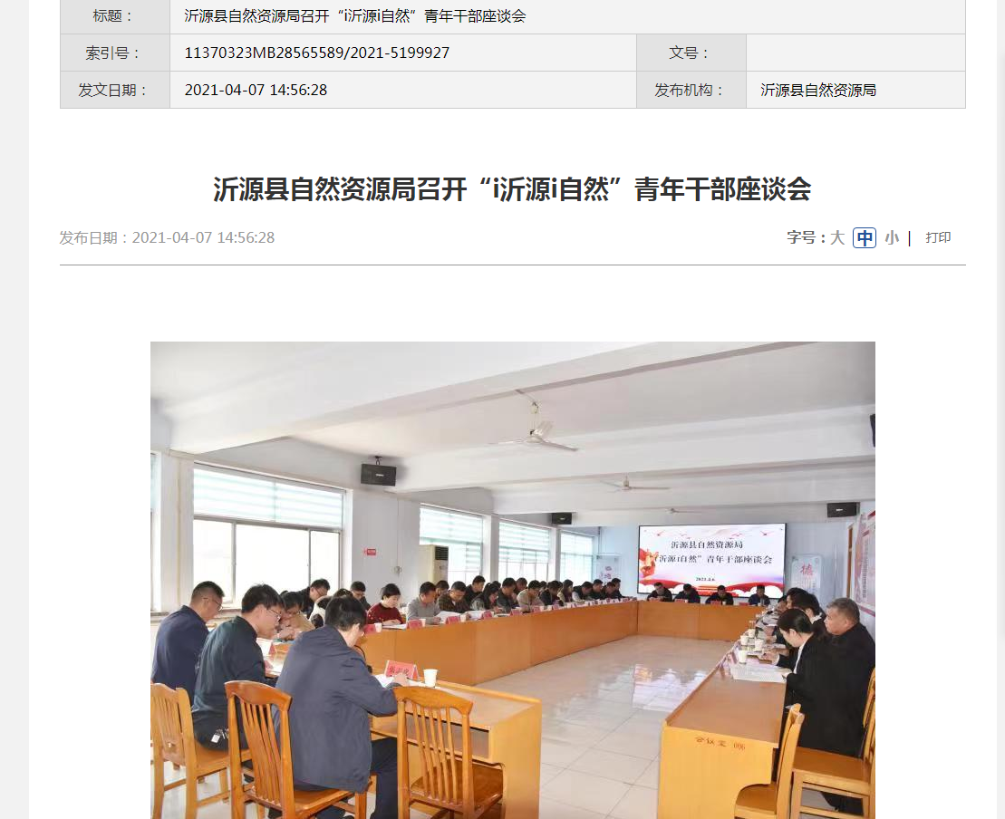
（二）依申请公开情况
在门户网站设立依申请公开专栏，由专人负责接收、审查及答复工作。2021年，通过各种渠道收到有关政府信息公开申请33件，主要涉及土地征收、规划等方面，均按期进行了答复。其中，予以公开11件，部分公开7件，无法提供15件。2021年，没有因政府信息公开被申请行政复议件；因政府信息公开被提起行政诉讼1件，经后期补正信息，已撤诉。
（三）政府信息管理情况
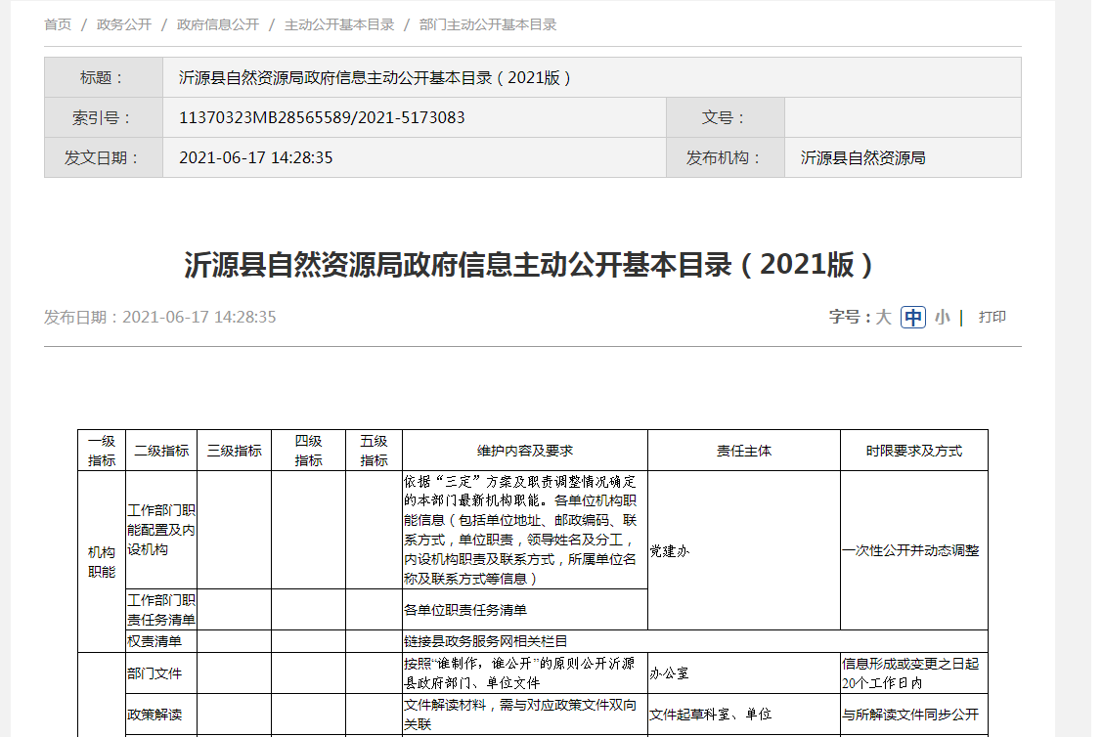
按照政府信息主动公开内容，编制《沂源县自然资源局政府信息主动公开基本目录》，按照目录分门别类梳理需主动公开信息，建立健全政府信息公开审查机制，按照“谁公开、谁负责”的原则，将信息公开责任落实到各科室具体责任人，将发布的信息严格做好保密性审查和合法性审查。
（四）政府信息公开平台建设情况
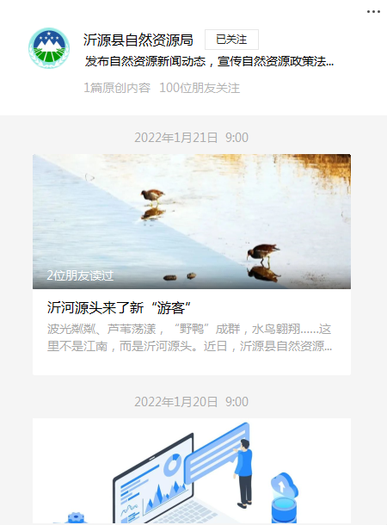
充分发挥沂源县人民政府网站的平台作用，根据县政府要求，对融公开平台进一步完善，按照一级、二级目录分类，及时上传更新信息，确保应当公开的内容及时公开。增加互动管理平台，设立民生连线、依申请公开、信息公开意见箱栏目，方便与公众互动交流。
（五）监督保障情况
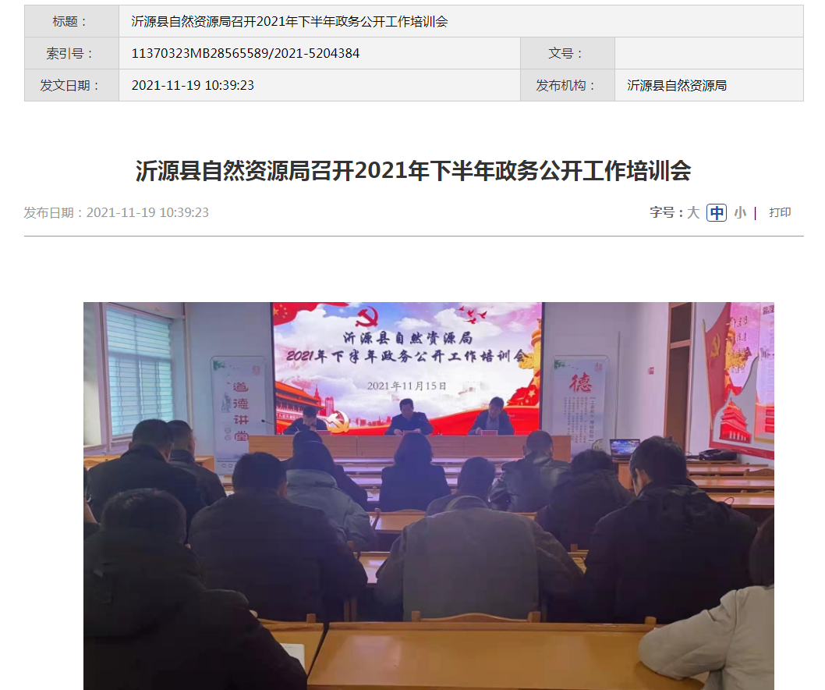
加强组织领导，成立分管领导任组长的政务公开领导小组，安排专人负责政务公开工作。建立政府信息监督保障机制，遵循“谁公开、谁审查、谁负责”的原则，保证政府信息公开的安全性。局机关各科室、局属事业单位是政务公开信息发布的直接主体，起到第一道防线的作用。局办公室是综合协调部门，起到查漏补缺的作用，对发现的政务公开的问题和错误及时进行纠正。对县大数据中心发现督导的问题，及时组织进行整改落实反馈，做到立查立改，边查边改。我局每半年组织开展一次政务公开专题培训，确保高质量完成政府信息公开工作。
二、主动公开政府信息情况
第二十条 第（一）项
信息内容 | 本年制发件数 | 本年废止件数 | 现行有效件数
规章 | 0 | 0 | 0
行政规范性文件 | 0 | 0 | 0
第二十条 第（五）项
信息内容 | 本年处理决定数量
行政许可 | 1683
第二十条 第（六）项
信息内容 | 本年处理决定数量
行政处罚 | 298
行政强制 | 0
第二十条 第（八）项
信息内容 | 本年收费金额（单位：万元）
行政事业性收费 | 1207

三、收到和处理政府信息公开申请情况
（本列数据的勾稽关系为：第一项加第二项之和，等于第三项加第四项之和） |  |  | 申请人情况
 |  |  | 自然人 | 法人或其他组织 |  |  |  |  | 总计
 |  |  |  | 商业企业 | 科研机构 | 社会公益组织 | 法律服务机构 | 其他
一、本年新收政府信息公开申请数量 |  |  | 33 | 0 | 0 | 0 | 0 | 0 | 33
二、上年结转政府信息公开申请数量 |  |  | 0 | 0 | 0 | 0 | 0 | 0 | 0
三、本年度办理结果 | （一）予以公开 |  | 11 | 0 | 0 | 0 | 0 | 0 | 11
 | （二）部分公开（区分处理的，只计这一情形，不计其他情形） |  | 7 | 0 | 0 | 0 | 0 | 0 | 7
 | （三）不予公开 | 1．属于国家秘密 | 0 | 0 | 0 | 0 | 0 | 0 | 0
 |  | 2．其他法律行政法规禁止公开 | 0 | 0 | 0 | 0 | 0 | 0 | 0
 |  | 3．危及“三安全一稳定” | 0 | 0 | 0 | 0 | 0 | 0 | 0
 |  | 4．保护第三方合法权益 | 0 | 0 | 0 | 0 | 0 | 0 | 0
 |  | 5．属于三类内部事务信息 | 0 | 0 | 0 | 0 | 0 | 0 | 0
 |  | 6．属于四类过程性信息 | 0 | 0 | 0 | 0 | 0 | 0 | 0
 |  | 7．属于行政执法案卷 | 0 | 0 | 0 | 0 | 0 | 0 | 0
 |  | 8．属于行政查询事项 | 0 | 0 | 0 | 0 | 0 | 0 | 0
 | （四）无法提供 | 1．本单位不掌握相关政府信息 | 15 | 0 | 0 | 0 | 0 | 0 | 15
 |  | 2．没有现成信息需要另行制作 | 0 | 0 | 0 | 0 | 0 | 0 | 0
 |  | 3．补正后申请内容仍不明确 | 0 | 0 | 0 | 0 | 0 | 0 | 0
 | （五）不予处理 | 1．信访举报投诉类申请 | 0 | 0 | 0 | 0 | 0 | 0 | 0
 |  | 2．重复申请 | 0 | 0 | 0 | 0 | 0 | 0 | 0
 |  | 3．要求提供公开出版物 | 0 | 0 | 0 | 0 | 0 | 0 | 0
 |  | 4．无正当理由大量反复申请 | 0 | 0 | 0 | 0 | 0 | 0 | 0
 |  | 5．要求行政机关确认或重新出具已获取信息 | 0 | 0 | 0 | 0 | 0 | 0 | 0
 | （六）其他处理 | 1.申请人无正当理由逾期不补正、行政机关不再处理其政府信息公开申请 | 0 | 0 | 0 | 0 | 0 | 0 | 0
 |  | 2.申请人逾期未按收费通知要求缴纳费用、行政机关不再处理其政府信息公开申请 | 0 | 0 | 0 | 0 | 0 | 0 | 0
 |  | 3.其他 | 0 | 0 | 0 | 0 | 0 | 0 | 0
 | （七）总计 |  | 33 | 0 | 0 | 0 | 0 | 0 | 33
四、结转下年度继续办理 |  |  | 0 | 0 | 0 | 0 | 0 | 0 | 0
四、政府信息公开行政复议、行政诉讼情况
行政复议 |  |  |  |  | 行政诉讼
结果维持 | 结果纠正 | 其他结果 | 尚未审结 | 总计 | 未经复议直接起诉 |  |  |  |  | 复议后起诉
 |  |  |  |  | 结果维持 | 结果纠正 | 其他结果 | 尚未审结 | 总计 | 结果维持 | 结果纠正 | 其他结果 | 尚未审结 | 总计
0 | 0 | 0 | 0 | 0 | 0 | 0 | 1 | 0 | 1 | 0 | 0 | 0 | 0 | 0
五、存在的主要问题及改进情况
今年以来，在县委县政府的指导支持下，我局在政务公开方面做了大量工作，取得了一定进展，但还存在一些问题和不足。一是政府信息公开意识不强，公开时效性、公开内容、质量有待加强。二是政府信息公开工作宣传氛围还不够浓厚，政府信息公开工作创新意识还有待进一步加强。三是政府信息公开工作人员业务水平不高，对政府信息公开业务知识把握不够准确。
下一步，我局将进一步提高对政府信息公开工作思想认识，建立常态化工作机制，加强人员培训学习，不断提高我局政府信息公开工作的质量和水平。
六、其他需要报告的事项
（一）收费情况

根据《国务院办公厅关于印发〈政府信息公开信息处理费管理办法〉的通知》（国办函〔2020〕109号）和《山东省人民政府办公厅关于做好政府信息公开信息处理费管理工作有关事项的通知》（鲁政办字〔2020〕179号）规定，本年度未收取任何政府信息公开信息处理费。

（二）落实上年度政府公开工作要点情况
一是加强组织领导。成立了县自然资源局政务公开领导小组，组织制定相关制度和措施，负责在推行政务公开过程中的思想政治、宣传教育和组织实施工作。二是完善制度机制。建立严格执行保密审查制度，确保做到“先审查，后公开”，围绕“五公开”、政策解读、回应社会关切、公开平台建设、依申请公开等重点工作，加强对各科室、单位的政务公开工作推进情况督查。三是提升网站建设水平。加强与县政府网站的对接，确保信息及时推送和录入。充分利用政府网站和政务微博等新媒体网络平台，针对群众想要了解的、有帮助的、引发社会共鸣的一些热点信息多转发、多互动，加快形成政务发布合力，扩大网络发布覆盖面。
（三）人大代表建议和政协提案办理结果公开情况
2021年，共办理人大代表、政协委员建议提案11件，全部按时答复并主动公开。

2022年1月25日

